# 輸入內容：

* 1. 借款人統編

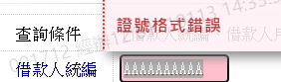

* 1. 借款人戶號

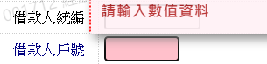

* 1. 業務員統編

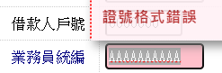

* 1. 業務員原編

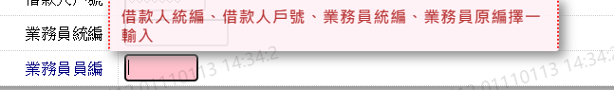

# 輸出內容：

